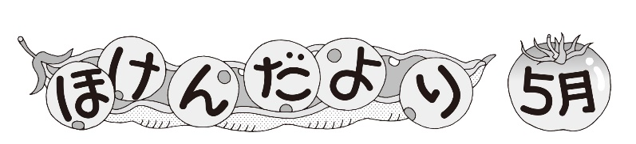
令和2年５月１８日
調布市立第四中学校
桐藤 紫

みなさん入学・進級おめでとうございます。養護教諭の桐藤 紫（きりとう ゆかり）です。
私にとって毎年４～６月に行われる健康診断は生徒の皆さんと関わる貴重な時間です。
今年度は新型コロナウイルス感染拡大防止のため休校が続き寂しく思っています。
現在健康診断の日程は調整中です。学校が再開し、日程が決まり次第皆さんにお伝えします。

【登校日の検温のお願い】
新型コロナウイルス対応のガイドラインにより、自宅で体温を計測せずに登校した人は検温をし、３７．５℃以上ある場合は校内に入ることが出来ません。５/１１（月）は検温していない生徒は体育館入口で検温をしました。スムーズに登校が出来るよう、自宅での検温と健康観察票への記入をお願い致します。

【熱中症に気を付けて】
５/１１（月）は日差しが強く、蒸し暑かったので体育館入口で検温を行った人の中には体調不良を訴えていなくても ３７．５℃以上ある人もいました。まだ身体が暑さに慣れていないことや、マスクで身体の熱が体内にこもってしまうのが原因だと思われます。
熱中症は環境、身体、行動の３つの要因があります。身体と行動の要因は自分で防ぐことが出来ます。
環境
・気温が高い
・湿度が高い
・風が弱い
・急に熱くなった

身体
・脱水症状
・睡眠不足など体調不良
・栄養状態が悪い

行動
・激しい運動
・慣れない運動
・水分補給をしない

５/１８（月）の登校日は気温に合わせて夏服を着用することも可能です。喉の渇きを感じていなくてもこまめに水分を補給するようにしてください。登校したときに体調が悪い人は近くにいる先生に声をかけてください。

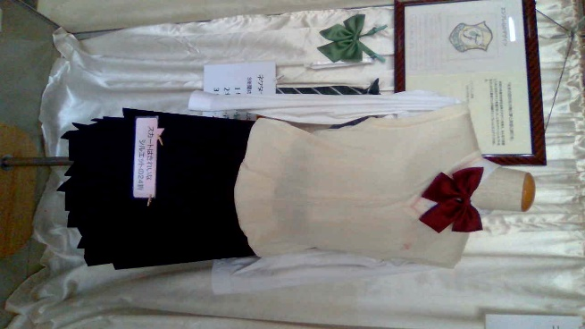
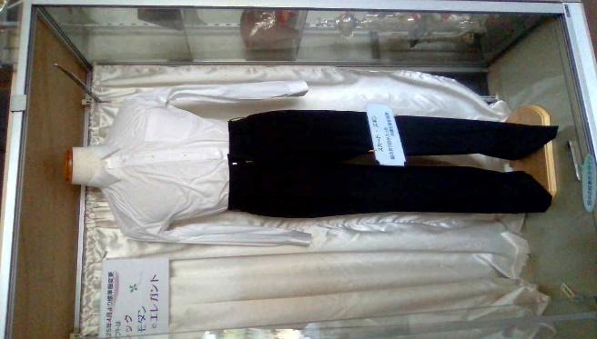
【学校登校日の服装】
・冬服、夏服どちらでもよい
・身だしなみを整え、だらしなく着たり、変形させて着たりしない
・1年生は夏服が手元に届いていない人も多いのでブレザー、
ネクタイ、リボンの着用はどちらでもよい
・校章、クラス章は代布につけ、ワイシャツの胸やベストにつける
・靴下の色は白、紺、黒、灰

